РАЈКО КУЗМАНОВИЋ
А
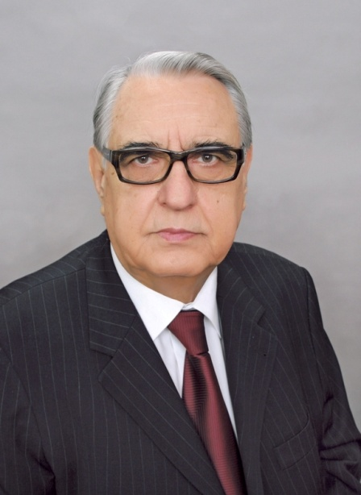
кадемик проф. др Рајко Кузмановић рођен је 1. децембра 1931. године у Челинцу, тадашња Врбаска бановина, Краљевина Југославија. Живи и ради у Бањој Луци. Предсједник је Академије наука и умјетности Републике Српске (од 2004), универзитетски професор емеритус (од 2009), предсједник Удружења правника Републике Српске, национални представник Свјетске асоцијације правника и сенатор Републике Српске. Школовање му је било систематско и цјеловито. Основну школу завршио је у Челинцу (1946), Нижу реалну гимназију у Градишци (1950), Учитељску школу у Бањој Луци (1954), Високу управну школу Свеучилишта у Загребу (1964), Филозофски факултет Свеучилишта у Загребу (1973), магистарске студије права на Правном факултету у Загребу (1976), а докторску дисертацију одбранио је на Правном факултету у Мостару (1980). Највећи дио радног вијека посветио је високом образовању и науци (40 година). Његов cursus honorum текао је на уобичајен начин – асистент, доцент, ванредни професор и редовни професор.
На Правном факултету у Бањој Луци два мандата обављао је дужност декана (1983–1985, 1996–2000). Биран је за ректора Универзитета у Бањој Луци, такође у два мандата (1988–1992). Био је предсједник општине Челинац (1959–1963), народни посланик у Скупштини СРБиХ (1963–1965) и предсједник Уставног суда Републике Српске (1998–2002). На дужности предсједника Републике Српске био је од 2007. до 2010. године.
Активно је учествовао на бројним међународним скуповима и конгресима у: Дубровнику, Загребу, Сарајеву, Новом Саду, Јерусалиму, Барселони, Кијеву, Москви, Паризу, Бриселу, Кишњеву, Палерму, Софији, Вашингтону, Београду и др. Уже области његовог научног дјеловања су уставно право и упоредни политички системи. Написао је око 200 научних и стручних радова, објављених у домаћим и међународним зборницима и часописима. Објавио је 34 књиге, међу којима су: Čelinac kroz vjekove, Banja Luka 1973; Krajiški kulturno prosvjetni front, 1941–1945, Banja Luka 1975; Privremena narodna skupština DFJ – od AVNOJ-a do konstituante, Beograd 1981; Osnovi nauke o upravljanju (коаутор), Beograd 1984. (још два издања 1987. и 1994); Subjektivne snage u političkom sistemu SFRJ, Banja Luka 1985; Banjalučko školstvo u zemljotresu, Banja Luka 1986; Uporedni politički sistemi, Banja Luka 1991; Конститутивни акти Републике Српске, Бања Лука 1994; Уставни суд Републике Српске и заштита уставности и законитости (коаутор), Бања Лука 1999; Устав и права грађана (коаутор), Српско Сарајево 2000; Osnovi ustavnog sistema Sjedinjenih Američkih Država – sudski sistem, Banja Luka 2000; Уставно право (више издања), Бања Лука 2002; Основи државног уређења и школско законодавство (коаутор), Бања Лука 2003; Есеји о уставности и државности, Бања Лука 2004; Вријеме стабилизације – интервјуи и говори предсједника 2007–2010, Лакташи 2010; Нови есеји о уставности и државности, Бања Лука 2010; New esseys on Constitutionality and Statehood, na engleskom jeziku, Banja Luka 2011; Трактаты о конституционно-правовом положении Республики Сербской, Москва 2013; Уставноправне теме, Бања Лука 2013; Metodologija naučnoistraživačkog rada (коаутор), Banja Luka 2014; Ustavno pravo, peto izmijenjeno i dopunjeno izdanje, Banja Luka 2015; Бесједе – прилог афирмацији науке и умјетности, Бања Лука 2016.
Био је уредник више десетина монографија, часописа и зборника. Истраживања и пројекти велико су подручје његове активности. Учествовао је, као члан тима или координатор, у више од 30 пројеката. Одговорни је уредник и главни редактор Енциклопедије Републике Српске, најзначајнијег пројекта Републике. Поред научних и стручних радова, објавио је неколико стотина новинских чланака, изјава, коментара, фељтона и интервјуа, датих разним агенцијама, писаним и електронским медијима. Главни је и одговорни уредник часописа „Правна ријеч”.
За дописног члана Академије наука и умјетности Републике Српске изабран је 27. јуна 1997, а за редовног 21. јуна 2004. године. Био је први секретар Академијиног Одјељења друштвених наука (1997–2003) и потпредсједник ове институције (2003–2004).
Поред чланства у Академији наука и умјетности Републике Српске, члан је још шест престижних академија: Свјетске академије наука и умјетности (WAAS), Европске академије наука и умјетности (EASA), Краљевске академије за економију и финансије Шпаније (RACEF), Руске академије природних наука (RAEN), Балканске академије наука и културе (BASC), те Академије наука за високо образовање Украјине (ANVOU).
Добитник је бројних друштвених одликовања и признања: Ордена рада и Ордена са сребрним зрацима (СФРЈ); Ордена Његоша I реда; Ордена части са златним зрацима и Ордена Републике Српске на ленти (Република Српска); Ордена Петра Великог I реда (Руска Федерација); Ордена Светог Саве I реда (Синод Српске православне цркве); Ордена права I реда Свјетске асоцијације правника; Ордена правног поретка Међународног удружења правника; Повеље општине Бања Лука; Златног грба града Бање Луке; Златне плакете општине Челинац; признања „Фемида” Међународног савеза правника, за оданост правничком позиву и моралну досљедност у борби за изградњу и очување правног система; дипломе „Витез науке и умјетности” (Рыцарь науки и искуств), највишег признања за науку и умјетност Руске академије природних наука; признања за животно дјело које му је додијелила општина Челинац, те бројних плакета, повеља, диплома и других признања.

